Δυναμική. Ομάδα Γ΄.
- Κατακόρυφη βολή και γραφικές παραστάσεις
Από ένα σημείο Ο σε ύψος Η=25m από το έδαφος εκτοξεύεται κατακόρυφα προς τα πάνω ένα σώμα με αρχική ταχύτητα υ₀=20m/s. Αν g=10m/s², ενώ η αντίσταση του αέρα θεωρείται αμελητέα, να γίνουν οι γραφικές παραστάσεις σε συνάρτηση με το χρόνο:
      - Της μετατόπισης του σώματος και του ύψους του, μέχρι να πέσει στο έδαφος.
      - Της ταχύτητας του σώματος.
- Κατακόρυφη βολή και κάποια συμπεράσματα.
Από το έδαφος εκτοξεύεται για t₀=0, κατακόρυφα μια μικρή πέτρα με αρχική ταχύτητα υ₀=30m/s. Αν g=10m/s² ενώ η αντίσταση του αέρα είναι αμελητέα, ζητούνται:
- Ο χρόνος ανόδου και το μέγιστο ύψος που θα φτάσει η πέτρα.
- Ποιες χρονικές στιγμές η πέτρα βρίσκεται σε ύψος h=40m; Ποια η ταχύτητα της πέτρας στο ύψος αυτό;
- Ποια χρονική στιγμή και με ποια ταχύτητα η πέτρα επιστρέφει στο έδαφος;
- 1^{ος} και 2^{ος} Νόμος του Νεύτωνα – διαδοχικές κινήσεις
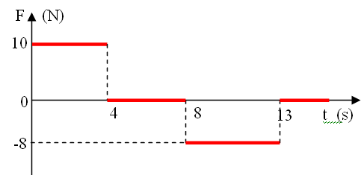
Ένα μικρό σώμα μάζας m=2Kg ηρεμεί σε λείο οριζόντιο δάπεδο. Στο διπλανό σχήμα δίνεται η γραφική παράσταση της αλγεβρικής τιμής της δύναμης οριζόντιας διεύθυνσης, που ασκείται στο σώμα, από τη χρονική στιγμή t = 0 έως τη χρονική στιγμή t = 13 s.
- Να βρείτε τα είδη των κινήσεων που εκτελεί το σώμα εξηγώντας αναλυτικά τις απαντήσεις σας και να γράψετε για κάθε είδος κίνησης τους νόμους (α-t, υ-t και x-t) που ισχύουν.
- Να κάνετε τη γραφική παράσταση της ταχύτητας του σώματος σε συνάρτηση με το χρόνο.
- Να υπολογίσετε τη συνολική μετατόπιση του σώματος, με δύο τρόπους.
- Να υπολογίσετε το συνολικό διάστημα που διανύεται καθώς και την τελική θέση του σώματος.
- Θεωρείστε ότι το υλικό σημείο την t=0 βρίσκεται στη θέση x=30 m.



